Главная форма:

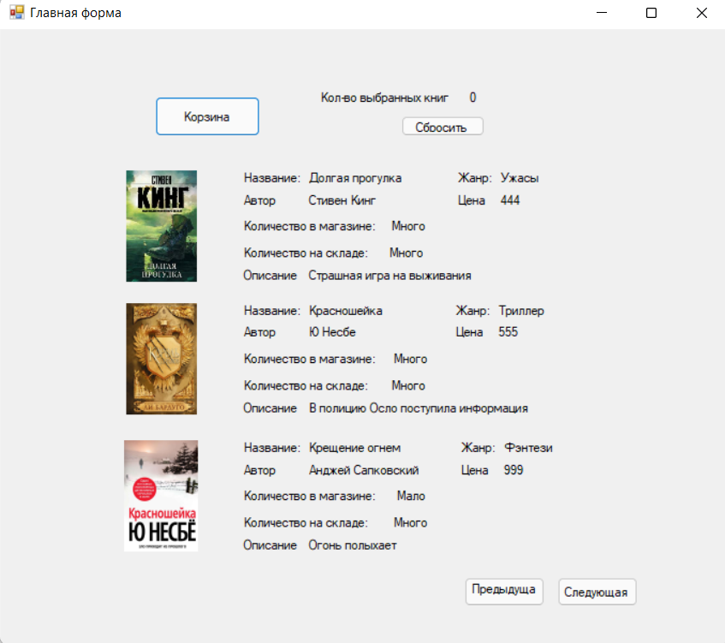

Следующая страница:

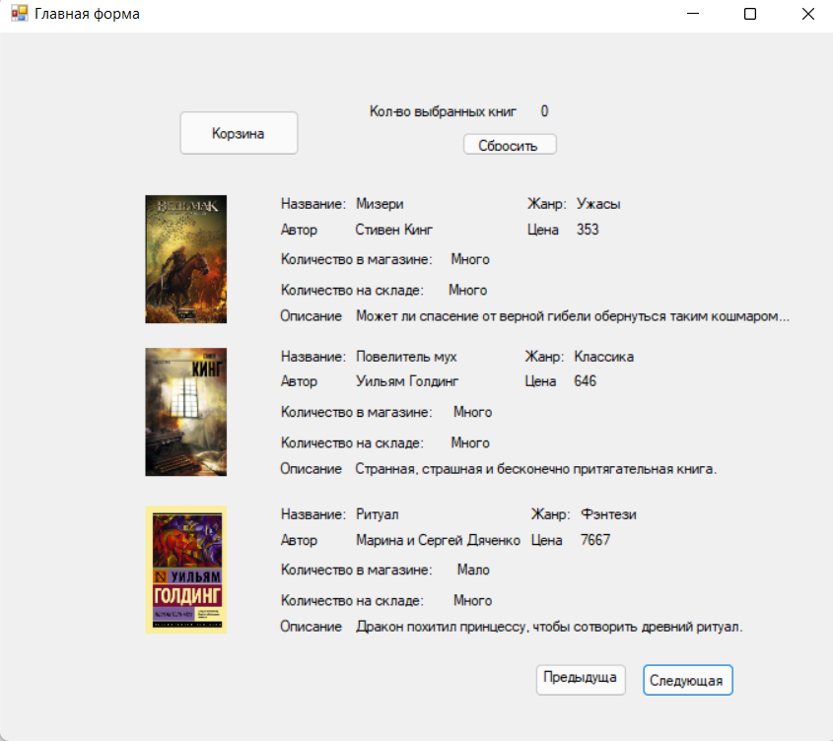

Следующая страница:

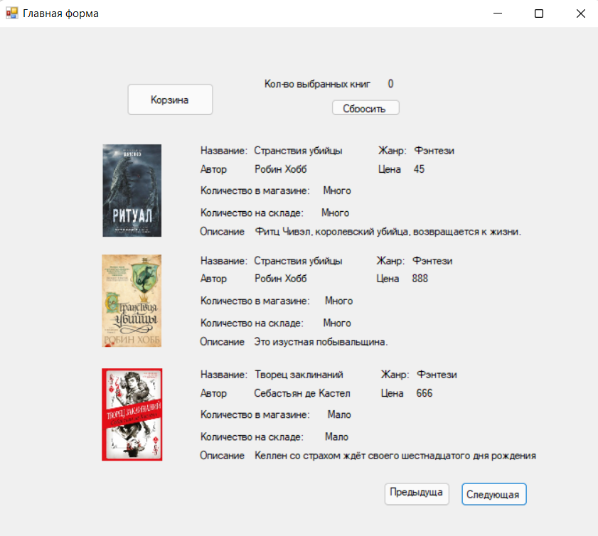

Если нажать два раза на картинку, то счётчик **“Кол-во выбранных книг”** увеличится.

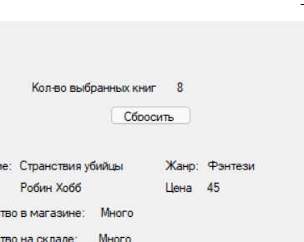

Кнопка “**Сбросить**” сбрасывает счётчик

**Тест кейсы**

| Тестовый пример# | 1 |
| --- | --- |
| Приоритет тестирования | Низкий |
| Название теста | Проверка кнопки |
| Краткое изложение теста | При нажатии кнопки “Корзина”, должна открываться форма “Корзина” |
| Этапы теста | * Запустить проект * Нажать на кнопку “Корзина” |
| Ожидаемый результат | Откроется форма “Корзина” |
| Фактический результат | Открывается форма “Корзина” |
| Примечание | Данная кнопка предназначена для того, чтобы пользователь мог перейти на другую форму. |

| Тестовый пример# | 2 |
| --- | --- |
| Приоритет тестирования | Низкий |
| Название теста | Проверка кликов |
| Краткое изложение теста | По нажатию на картинку книги, пользователь должен увидеть увеличения счётчика в строке “Кол-во выбранных книг” |
| Этапы теста | * Запустить проект * Нажать на картинку книг дважды |
| Ожидаемый результат | После нажатия на картинку, пользователь увидит результат |
| Фактический результат | Пользователь увидел результат |
| Примечание | Данная кнопка предназначена для того, чтобы пользователь мог увидеть результат |

| Тестовый пример# | 3 |
| --- | --- |
| Приоритет тестирования | Низкий |
| Название теста | Проверка кнопки “Следующий” |
| Краткое изложение теста | По нажатию на кнопк “Следующий”, пользователь должен увидеть другие данные, взятые из БД |
| Этапы теста | * Запустить проект * Нажать на кнопку “Следующий” |
| Ожидаемый результат | После нажатия на кнопку, данные должны обновиться |
| Фактический результат | Пользователь увидел обновление данных |
| Примечание | Данная кнопка предназначена для того, чтобы пользователь мог увидеть другие данные |

| Тестовый пример# | 4 |
| --- | --- |
| Приоритет тестирования | Высокий |
| Название теста | Проверка кнопки “Предыдущая” |
| Краткое изложение теста | По нажатию на кнопк “Предыдущая”, пользователь должен увидеть другие данные, взятые из БД |
| Этапы теста | * Запустить проект * Нажать на кнопку “Предыдущий” |
| Ожидаемый результат | После нажатия на кнопку, данные должны обновиться |
| Фактический результат | Пользователь увидел обновление данных |
| Примечание | Данная кнопка предназначена для того, чтобы пользователь мог увидеть другие данные |

| Тестовый пример# | 5 |
| --- | --- |
| Приоритет тестирования | Низкий |
| Название теста | Проверка сброса счётчика |
| Краткое изложение текста | По нажатию на кнопку “Сбросить”, пользователь должен увидеть в строке “Кол-во выбранных книг” число равное нулю (0) |
| Этапы теста | * Запустить проект * Нажать на кнопку “Сбросить” |
| Ожидаемый результат | После нажатия на кнопку, сбросить. результат сбрасывается |
| Фактический результат | Пользователь после нажатия на кнопку, сбросить. результат сбрасывается |
| Примечание | Данная кнопка предназначена для того, чтобы пользователь мог сбросить результат |